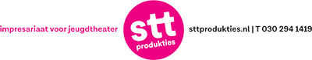

Technische Lijst

Naam voorstelling: | @Junkie2.0
Naam groep: | Studio Bock & Baas

Duur voorstelling: | Circa 90 min. inclusief nagesprek
Publieksopstelling: | standaard
Omschrijving licht: | totaaltje
Lichtplan in bijlage ja/nee: | nee
Omschrijving geluid: | Spelers bedienen zelf het geluid
Omschrijving Video + Projectie: | n.v.t.
Grootte speelvlak: (bxdxh) | 6x6x3
Aantal stopcontacten nodig op toneel: | 1 stroompunt achter het toneel
Rook/vuur: | nee
Opbouwtijd: | 1 uur
Afbreektijd: | half uur
Aantal spelers: | 3
Aantal technici van groep: | 0
Aantal technici nodig van theater: | 1
Contactpersoon techniek van groep  + telefoon nr. : | Jörgen Scholten: 06 28 40 89 68

